**Pracovní list: Podzemní město Osówka v dějinném kontextu**

**BLOK A**

**POLSKO V MEZIVÁLEČNÉ DOBĚ**

Gdaňsk – polosuverénní městský stát obstoupený Německou říší, který vznikl v roce 1920 na základě Versaillské smlouvy*. S Polskem sousedí úzkým pruhem pobřeží v délce 70 km.

Lotyšsko – polská hranice je dlouhá 109 km

Hranice s Německem, je dlouhá 1912 km.

Hranice s Litvou jsou dlouhé 507 Km

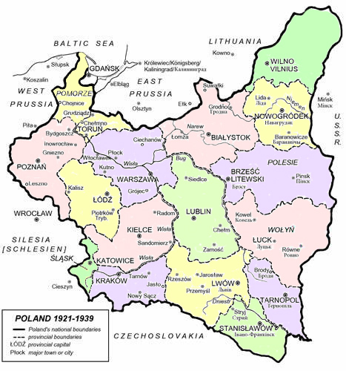

Hranice se Sovětským svazem je dlouhá 1407 km.

S Československem má Polsko hranici dlouhou 984 km.

Hranice s Rumunskem je dlouhá 349 km.

Východní Prusy (součást Německa) zasahují hluboko do Polského území

**Otázky a úkoly k mapě:**

1. Jakou rozlohu mělo Polsko v roce 1922 a mezi jaké státy se řadilo?
2. Jaké další státy patřily do této skupiny?
3. Jak vznikaly hranice Polska a jaké to mělo důsledky?
4. S kým mělo Polsko dobré vztahy?

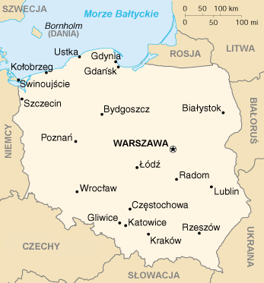**BLOK B**

**POLSKO PO ROCE 1945**

***Úkol 1:*** *Prostudujte si pozorně mapu Polské republiky v meziválečné době a porovnejte s mapou Polska v období po skončení druhé světové války. Popište, jak se změnily hranice Polska po druhé světové válce.*

**Pro zajímavost:** Ve Velké Británii se konaly 3. července 1945 volby do dolní komory britského parlamentu. Vítěz druhé světové války Winston Churchill tyto volby prohrál a musel uvolnit místo na konferenci novému premiérovi Velké Británii Clementu Attlee, který svou zemi na konferenci zastupoval od 28. července 1945. Konference trvala do 17. července do 2. srpna 1945.

|  |
| --- |
| **Pro zajímavost**: Po rozpadu komunistického režimu ve střední Evropě se Německá demokratická republika sloučila s Německou spolkovou republikou a Východní Berlín se Západním Berlínem dne 3. října 1990. |

**Úkol 2:** Do mapy znázorňující meziválečné hranice Polska zakresli hranice Polska po druhé světové válce. Vybarvi oblasti ztracené ve prospěch Sovětského svazu a oblasti získané od Německa.

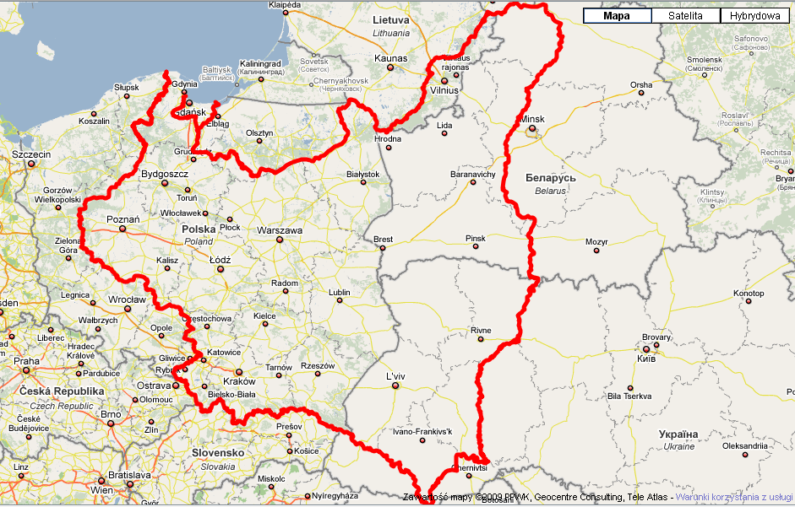

**Úkol 3:** Vyznač v mapě místo, kde leží Podzemní město Osówka.

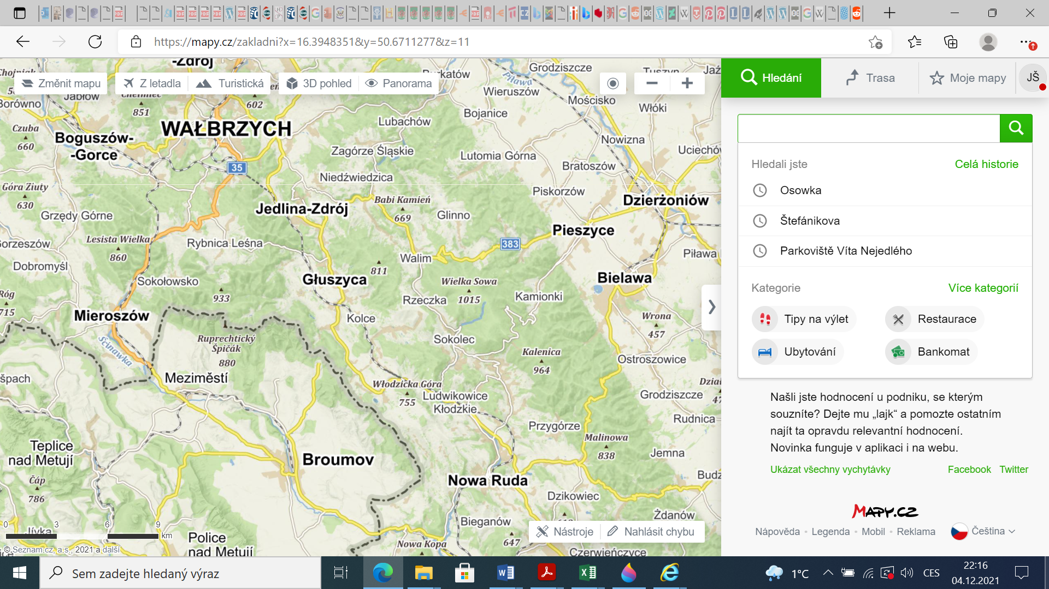

**BLOK C**

**STRATEGIE**

**Pro zajímavost:** V2 byla balistické řízená střela použitá Německem v především proti Velké Británii, ale později i na Belgii a Francii. Střely sloužily k ostřelování vojenských a civilních cílů. Jednalo se o jednu z tajných Hitlerových zbraní, kterými chtěl zvrátit průběh války. Zbraň však byla nasazena příliš pozdě.

**Otázky část 1:**

1. Popište situaci v Evropě po zvratu ve válce, kdy nacistické Německo začalo prohrávat?
2. Z jakého důvodu začali Němci využívat podzemní prostory jako tunely nebo lomy či nově budované podzemní komplexy? Co v těchto prostorách budovali?

**Otázky část 2:**

1. Co označoval krycí název Riese/Obr?
2. Kdy začal „Riese“/„Obr“ vznikat a proč nebyl projekt dokončen?
3. Kdo a za jakých podmínek budoval podzemní komplex?
4. Z jakého důvodu je v uváděných číslech tak velká diference (váš názor)?

O významu budovaných podzemních komplexů Riese, do kterého spadá i pevnost Osówka, můžeme dnes spekulovat. Teorie o využití komplexu jsou různé. Jedna hovoří o tom, že se mělo jednat o sídlo Adolfa Hitlera s tím, že komplex v Sovích horách byl propojený se zámkem Książ v blízkosti Walbřichu, kde je též vybudován velký podzemní komplex. Druhá teorie, která je pravděpodobnější, říká, že se mělo jednat o komplex podzemních továren pro válečnou výrobu. Němci zde mohli plánovat výrobu balistických střel V1 a V2 či snad dokonce jaderné zbraně. Komplex mohl sloužit i jako vojenské velitelství nebo výzkumné laboratoře.

**Otázky část 3:**

1. K jakým účelům mohl sloužit podzemní komplex Riese včetně pevnosti Osówka?
2. Diskutujte, která z teorií se zdá pravděpodobnější vám a proč? ☺

**BLOK D**

**TROCHA FAKTOGRAFIE A ZAMYŠLENÍ NA ZÁVĚR**

*Dnes jsou ze sedmi budovaných podzemních objektů přístupné čtyři. Nejrozsáhlejší je Osówka v blízkosti města Gluszyca, zdejší soustava podzemích chodeb a bunkrů měří 1500 metrů. Pevnost i rozsáhlé podzemní chodby v Sovích horách byly nacisty budovány takřka k dokonalosti. K vidění je například i velký podzemní sál, v němž nechybějí větrací šachty, vodovodní potrubí, elektroinstalace.*

*Největší pozornost přitahují dvě pozemní stavby, které dnes nesou názvy „Kasino“ a „Strojovna“ (i když neznáme pravý účel těch objektů). „Kasino“ má délku 50 metrů. Je vybaveno okenními otvory, železobetonovým stropem, odvody spalin, instalačními trubky a vnitřní zateplením pomocí třískově-cementových desek. „Strojovna“ je betonový blok, vybaven nádržemi a prostory, do kterých lze se dostat otevíranými poklopy s ocelovým uzávěrem.*

**K ZAMYŠLENÍ:**

Obnovovat a udržovat památky, včetně Podzemního města Osówka, je velmi nákladné. Přesto se stát i soukromí podnikatelé, spolky a další nadšenci snaží, aby zůstaly zachovány. Odůvodněte, proč k tomuto dochází?

